МИНИСТЕРСТВО НАУКИ И ВЫСШЕГО ОБРАЗОВАНИЯ РОССИЙСКОЙ ФЕДЕРАЦИИ
Федеральное государственное бюджетное образовательное учреждение
высшего образования
«КУБАНСКИЙ ГОСУДАРСТВЕННЫЙ УНИВЕРСИТЕТ»
(ФГБОУ ВО «КубГУ»)

Факультет компьютерных технологий и прикладной математики
Кафедра вычислительных технологий

ЛАБОРАТОРНАЯ РАБОТА №12
Дисциплина: Нечеткие и нейросетевые модели

Работу выполнил:_____________________________________Вавакин В.О.

Направление подготовки: 02.03.02 Фундаментальная информатика и информационные технологии

Преподаватель: ______________________________________ Руденко О.В.

Краснодар
2025
Цель работы: Целью данной работы является приобретение практических навыков проектирования и реализации гибридных интеллектуальных систем. Студенты изучат принципы работы нечетких нейронов, научатся совмещать аппарат нечеткой логики с архитектурой нейронных сетей для создания интерпретируемых моделей, способных работать с неопределенностью.
Теоретическая часть
Нечеткие нейроны
В отличие от классических нейронов, которые оперируют четкими числами и используют взвешенную сумму и нелинейную функцию активации, нечеткие нейроны используют операции нечеткой логики (T-нормы и S-нормы) для агрегации входных сигналов.
- Нечеткий нейрон И (Fuzzy AND Neuron):
  - Агрегация: Каждый вход $x_{i}$ комбинируется с соответствующим весом $w_{i}$ с помощью T-нормы (например, $min(x_{i},w_{i})$).
  - Аккумуляция: Результаты агрегации объединяются с помощью S-нормы (например, $max$).
  - Выход: $y=S_{i}(T\left(x_{i},w_{i}\right))$
  - Пример: $y=max(min\left(x_{1},w_{1}\right),min\left(x_{2},w_{2}\right),…)$
- Нечеткий нейрон ИЛИ (Fuzzy OR Neuron):
  - Агрегация: Каждый вход x_i комбинируется с соответствующим весом w_i с помощью S-нормы (например, $max(x_{i},w_{i})$).
  - Аккумуляция: Результаты агрегации объединяются с помощью T-нормы (например, $min$).
  - Выход: $y=T_{i}(S\left(x_{i},w_{i}\right))$
  - Пример: $y=min(max\left(x_{1},w_{1}\right),max\left(x_{2},w_{2}\right),…)$
Где:
- $x_{i}$ — входные сигналы (должны быть в диапазоне [0, 1]).
- $w_{i}$ — синаптические веса (также в диапазоне [0, 1], интерпретируются как степень принадлежности или уровень уверенности).
- T — T-норма (операция нечеткого пересечения, аналог И): min, произведение и т.д.
S — S-норма (операция нечеткого объединения, аналог ИЛИ): max, вероятностное ИЛИ и т.д.
Листинг программы
Нейрон И:
class FuzzyANDNeuron:
def __init__(self, input_size):
self.weights = np.random.uniform(0.1, 0.5, input_size)
self.x = None
self.aggregated = None

def forward(self, x):
self.x = x
self.aggregated = np.minimum(x, self.weights)
output = np.max(self.aggregated)
return output

def backward(self, grad_output, lr):
max_idx = np.argmax(self.aggregated)
grad_aggregated = np.zeros_like(self.aggregated)
grad_aggregated[max_idx] = grad_output

grad_weights = np.where(self.weights <= self.x, grad_aggregated, 0)

self.weights -= lr * grad_weights
self.weights = np.clip(self.weights, 0.01, 0.99)

grad_x = np.where(self.x <= self.weights, grad_aggregated, 0)
return grad_x
Нейрон имеет 3 поля: x, соответствующее входам $x_{i}$, weights, соответствующее весам $w_{i}$, а также aggregated, содержащее промежуточные результаты применения T-нормы ко входам.
Метод forward выполняет прямой проход, сначала применяя T-норму ко всем парам $(x_{i},w_{i})$ (минимум), а затем S-норму к результату T-нормы (максимум). Результат данных последовательных операцией является выходом нейрона.
Метод backward выполняет фрагмент алгоритма обратного распространения ошибки для данного нейрона. В качестве параметра он принимает скалярный градиент grad_output от следующего узла нейросети и скорость обучения lr. Для аппроксимации производной нормы этот градиент передаётся элементу, который был максимальным. Элемент включает в себя пару $(x_{i},w_{i})$. Если минимальным значением является вес $w_{i}$, то он влияет на градиент в работе нейрона, и его значение нужно обновить. Обновление веса осуществляется вычитанием значения передаваемого градиента, умноженного на lr из текущего веса. Для исключения экстремальных значений веса нейрона ограничиваются диапазоном $[0.01, 0.99]$.
Нейрон ИЛИ:
class FuzzyORNeuron:
def __init__(self, input_size):
self.weights = np.random.uniform(0.5, 0.9, input_size)
self.x = None
self.aggregated = None

def forward(self, x):
self.x = x
self.aggregated = np.maximum(x, self.weights)
output = np.min(self.aggregated)
return output

def backward(self, grad_output, lr):
min_idx = np.argmin(self.aggregated)
grad_aggregated = np.zeros_like(self.aggregated)
grad_aggregated[min_idx] = grad_output

grad_weights = np.where(self.weights >= self.x, grad_aggregated, 0)

self.weights -= lr * grad_weights
self.weights = np.clip(self.weights, 0.01, 0.99)

grad_x = np.where(self.x >= self.weights, grad_aggregated, 0)
return grad_x
Нейрон имеет структуру, полностью аналогичную нейрону И, за исключением того, что S- и T-нормы применяются в противоположном порядке.
Гибридная нейросеть:
class HybridFuzzyNetwork:
def __init__(self, input_size, num_and_neurons):
self.and_layer = [FuzzyANDNeuron(input_size) for _ in range(num_and_neurons)]
self.or_neuron = FuzzyORNeuron(num_and_neurons)
self.and_outputs = None

def forward(self, x):
self.and_outputs = np.array([neuron.forward(x) for neuron in self.and_layer])
output = self.or_neuron.forward(self.and_outputs)
return output

def backward(self, grad_output, lr):
grad_and_outputs = self.or_neuron.backward(grad_output, lr)

for i, neuron in enumerate(self.and_layer):
neuron.backward(grad_and_outputs[i], lr)

def train(self, X, y, epochs=20, lr=0.01):
losses = []
for epoch in range(epochs):
total_loss = 0
for xi, yi in zip(X, y):
output = self.forward(xi)
loss = (output - yi) ** 2
total_loss += loss
grad = 2 * (output - yi)
self.backward(grad, lr)

avg_loss = total_loss / len(X)
losses.append(avg_loss)
print(f"Epoch {epoch+1}, Loss: {avg_loss:.4f}")
return losses
При инициализации нейросети создаются num_and_neurons нейронов типа И и один нейрон ИЛИ, являющийся выходным слоем нейросети.
Метод forward выполняет прямой проход через всю сеть. Сначала каждый нейрон И из and_layer получает входной вектор x и возвращает скалярный выход, формируя массив and_outputs. Затем этот массив подаётся на нейрон ИЛИ or_neuron, который применяет свой метод forward для агрегации всех выходов нейронов И, возвращая скалярный итоговый выход сети.
Метод backward реализует обратное распространение ошибки через всю сеть. В качестве параметров он принимает скалярный градиент grad_output от следующего слоя или функции потерь и скорость обучения lr. Сначала градиент передаётся нейрону ИЛИ, который возвращает вектор градиентов по своим входам — выходам нейронов И. Затем каждый нейрон И из and_layer получает соответствующий элемент этого вектора и обновляет свои веса через свой метод backward, используя тот же принцип передачи градиента через максимальный элемент и условие на веса.
Метод train осуществляет обучение сети на наборе входов X и меток y в течение заданного числа эпох epochs с шагом градиентного спуска lr. Для каждого примера в каждой эпохе выполняется прямой проход через сеть, вычисляется квадратичная ошибка, суммируется для всех примеров, затем считается градиент ошибки и выполняется обратное распространение. После обработки всех примеров вычисляется среднее значение потерь за эпоху и добавляется в список losses. Метод возвращает этот список для последующего анализа процесса обучения и визуализации.
Результаты экспериментов
Выполним обучение нейросети на 20 эпохах и $lr=0.01$. В качестве датасета возьмём классификационный датасет из библиотеки sklearn.datasets объёмом в 200 объектов с 4 признаками и 2 классами (на выходе нейросети 0 – первый класс, 1 – второй класс).
Результаты обучения на эпохах:
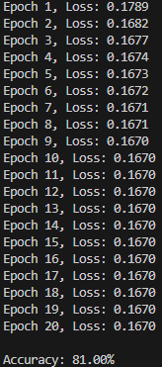
Рисунок 1 – Значения функции потерь и итоговой точности нейросети

По этим данным можно заметить, что нейросеть прекращает обучаться после 10 эпохи, а её точность не превышает 81%. График функции потерь имеет вид:

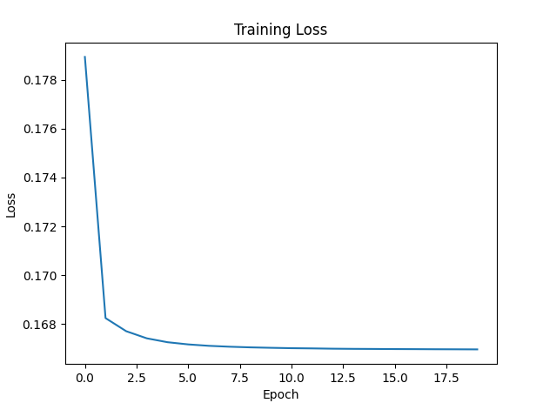
Рисунок 2 – График функции потерь в процессе обучения
Просмотрим графики реальной и предсказанной моделью классификации объектов. Для визуализации зависимости класса от 4 различных признаков в двумерной плоскости выведем графики для зависимости от признаков 1 и 2 и отдельно от признаков 3 и 4:

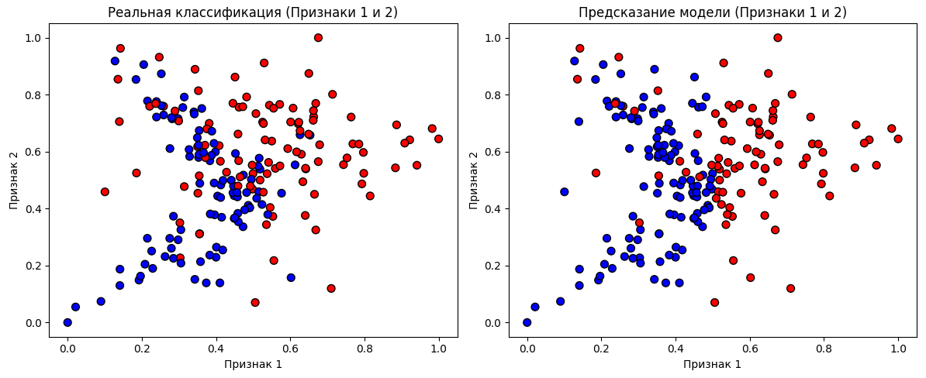
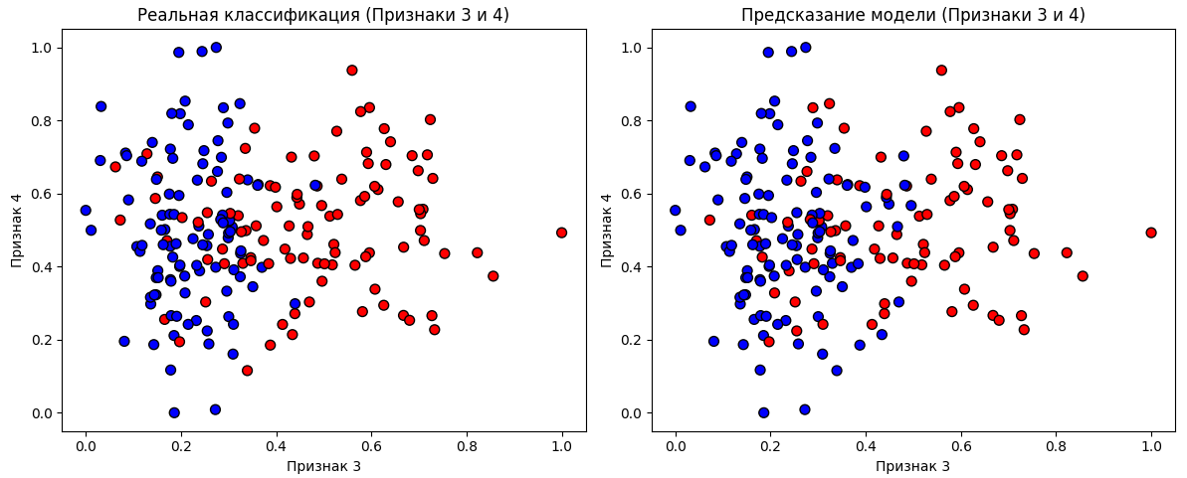
Рисунок 3 – Сравнение предсказаний модели с реальной классификацией

Просмотрим итоговые значения весов $w_{i}$ в нейронах обученной сети, чтобы интерпретировать результаты работы сети в виде нечётких правил:

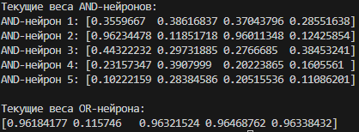
Рисунок 4 – Значения весов нейронов в обученной сети

На основе математического описания нейронов И и ИЛИ:
И: $max(min(x, w))$
ИЛИ: $min(max(x, w))$
веса нейросети можно интерпретировать следующим образом: веса $w_{i}$ в нейроне ИЛИ, соответствующие выходам нейронов 1, 3, 4, 5 высоки, поэтому значение $max(x_{i}, w_{i})$ для них всегда будет $\sim 1$. Таким образом, единственный нейрон, который существенно влияет на результат нейросети, - нейрон 2. Если его значение будет мало, то и результат $max(x,w)$ будет мал, и выходное значение нейрона $min(max(x, w))$ (т.е. предсказываемый класс) будет близко к 0.
Аналогично проанализировав веса второго нейрона, можно вывести следующее правило, определяющее логику работы 2 нейрона и нейросети в целом:
$$ЕСЛИ x1=ВЫС И x3=ВЫС, ТО КЛАСС=0$$
Где $ВЫС=[0.5, 1]$.
Если это правило не выполняется, то нейросеть предсказывает класс 1.
Заменим реализацию S-норм и T-норм на вероятностное ИЛИ ($x+y-xy$) и произведение ($x∙y$), соответственно. Модифицируем операции прямого и обратного прохода для данных функций и сравним полученные результаты.

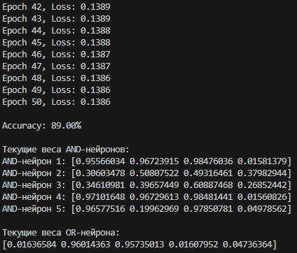
Рисунок 5 – Значения функции потерь и итоговой точности при изменённых реализациях S- и T-норм

Благодаря изменению функций точность модели повысилась на 8%. Кроме того, в отличие от версии с минимумами и максимумами, где обучение останавливалось примерно на 10 эпохах, в данной версии на тех же входных данных обучение продолжается до приблизительно 50 эпох.
График функции потерь также более плавный:

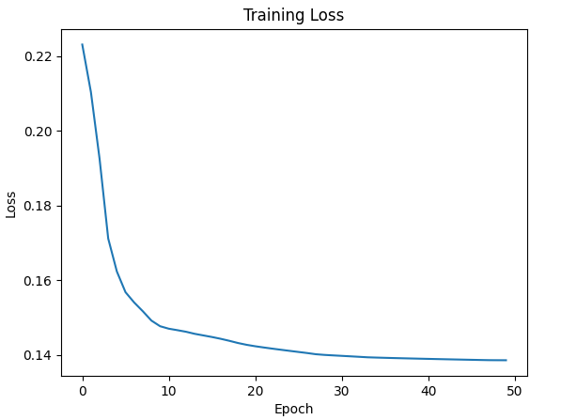
Рисунок 6 – График функции потерь при изменённых реализациях S- и T-норм

Графики предсказаний модели и реальной классификации имеют вид:

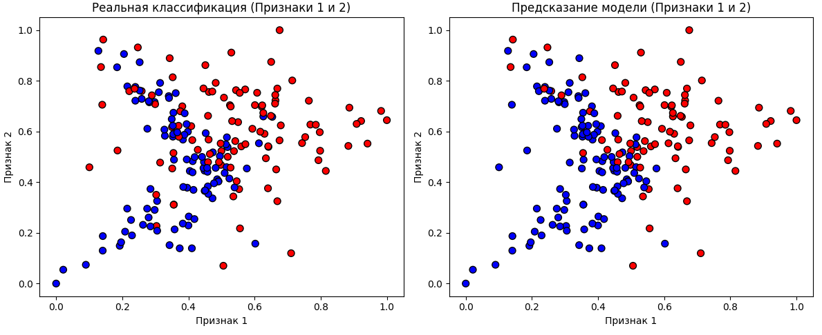
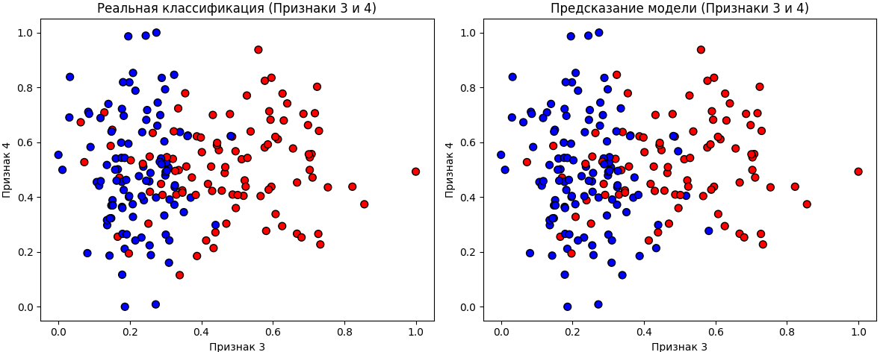
Рисунок 7 – Сравнение предсказаний обновлённой модели с реальной классификацией

Таким образом, использование вероятностного ИЛИ и произведения в качестве S- и T-норм улучшает качество предсказаний модели и повышает её обучаемость.
Вывод: По результатам исследования можно сделать следующие выводы о преимуществах и недостатках модели гибридной нейросети на основе нечётких нейронов И и ИЛИ:
Преимущества:
- в связи с простой структурой, основанной на правилах нечёткой логики, веса каждого нейрона, в отличие от более сложных нейросетей, можно легко интерпретировать, что позволяет вывести конкретные правила нечёткой логики для исследуемого набора данных,
- архитектура нейросети отличается небольшой глубиной и простыми вычислениями, что делает обучение сети очень быстрым и стабильным,
- нейросети на основе операций нечёткой логики позволяют естественно описывать логические зависимости и эффективно обрабатывать данные логической природы.
Недостатки:
- по той же причине, что подобные нейросети хорошо обрабатывают данные, описываемые логическими зависимостями, они плохо обрабатывают данные другого вида, имеющие нелинейные и многомерные зависимости, плохо описываемые операциями нечёткой логики,
- при использовании простых реализаций S- и T-норм (например, минимум и максимум) нейросеть плохо обучается за счёт очень грубой аппроксимации производных градиентов в алгоритме обратного распространения ошибки,
- нейросеть на основе нечётких нейронов требует нормирование значений и, соответственно, чувствительна для плохо нормированных данных.

